Вектор - это отрезок, который имеет направление. Конец вектора совпадает со стрелкой, начало - точка. Модуль вектора (абсолютная величина) - длина этого направленного отрезка.
Если начало вектора совпадает с его концом, получим нулевой вектор.
Два вектора являются равными, если их длина одинаковая и они имеют одинаковое направление. Они совмещаются при переносе.
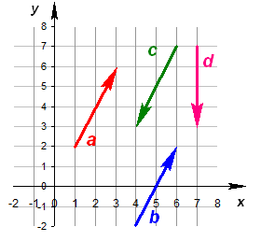

Длина вектора
Определение. Длина направленного отрезка определяет числовое значение вектора и называется длиной вектора или модулем вектора AB.
Для обозначения длины вектора используются две вертикальные линии слева и справа |AB|.

Нулевой вектор
Определение. Нулевым вектором называется вектор, у которого начальная и конечная точка совпадают.
Нулевой вектор обычно обозначается как 0.
Длина нулевого вектора равна нулю.

Коллинеарные вектора
Определение. Вектора, параллельные одной прямой или лежащие на одной прямой называют коллинеарными векторами (рис. 2).
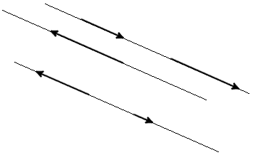
рис. 2

Условия коллинеарности векторов
Два вектора будут коллинеарны при выполнении любого из этих условий:
Условие коллинеарности векторов 1. Два вектора a и b коллинеарны, если существует число n такое, что
a = n · b
Условия коллинеарности векторов 2. Два вектора коллинеарны, если отношения их координат равны.
N.B. Условие 2 неприменимо, если один из компонентов вектора равен нулю.
Условия коллинеарности векторов 3. Два вектора коллинеарны, если их векторное произведение равно нулевому вектору.
N.B. Условие 3 применимо только для трехмерных (пространственных) задач.
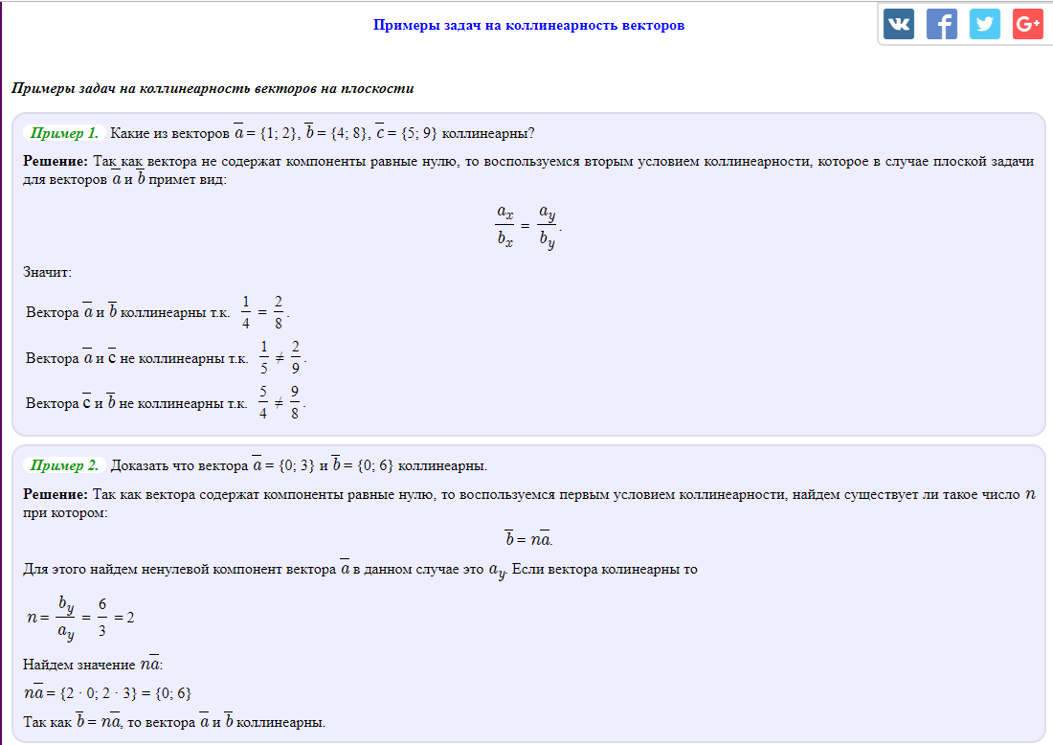

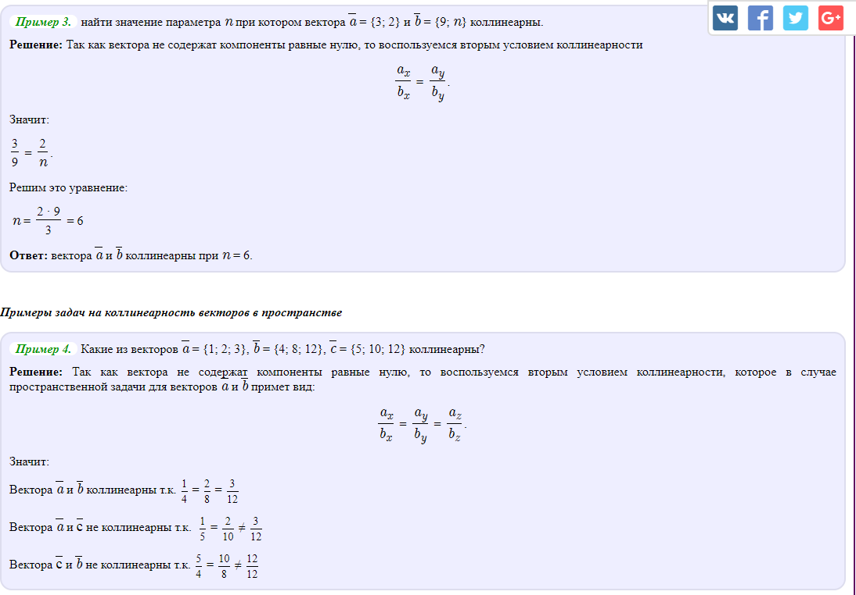

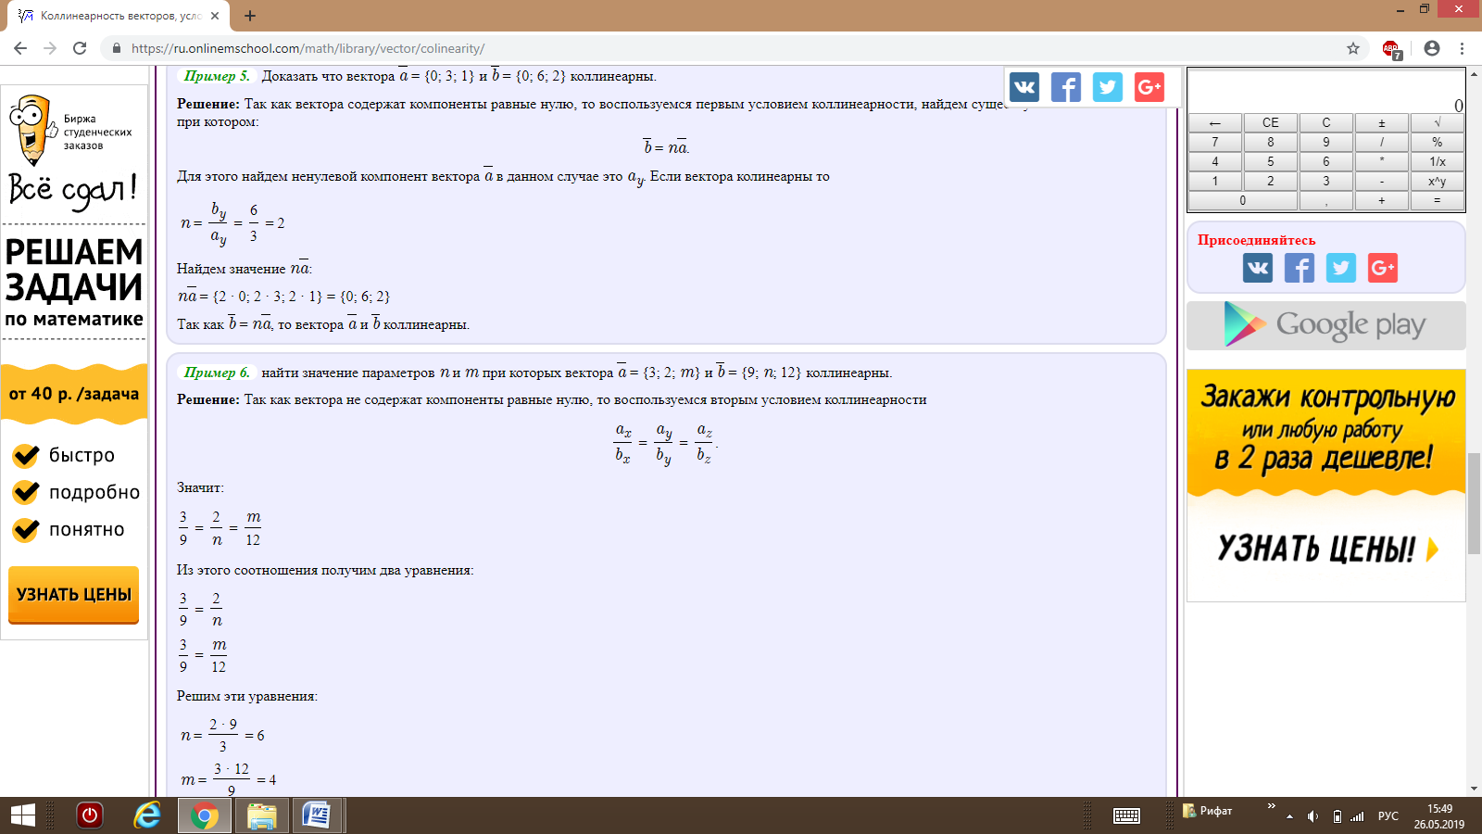

Ответ: вектора a и b коллинеарны при n = 6 и m = 4.

Сонаправленные вектора
Определение. Два коллинеарных вектора a и b называются сонаправленными векторами, если их направления совпадают: a↑↑b (рис. 3).
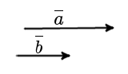
рис. 3

Противоположно направленные вектора
Определение. Два коллинеарных вектора a и b называются противоположно направленными векторами, если их направления противоположны: a↑↓b (рис. 4).
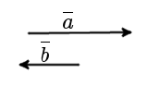
рис. 4

Компланарные вектора
Определение. Вектора, параллельные одной плоскости или лежащие на одной плоскости называют компланарными векторами. (рис. 5).
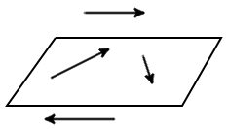
рис. 5
Всегда возможно найти плоскости параллельную двум произвольным векторам, по этому любые два вектора всегда компланарные.

Условия компланарности векторов
- Для 3-х векторов. Три вектора компланарны если их смешанное произведение равно нулю.
- Для 3-х векторов. Три вектора компланарны если они линейно зависимы.
- Для n векторов. Вектора компланарны если среди них не более двух линейно независимых векторов.

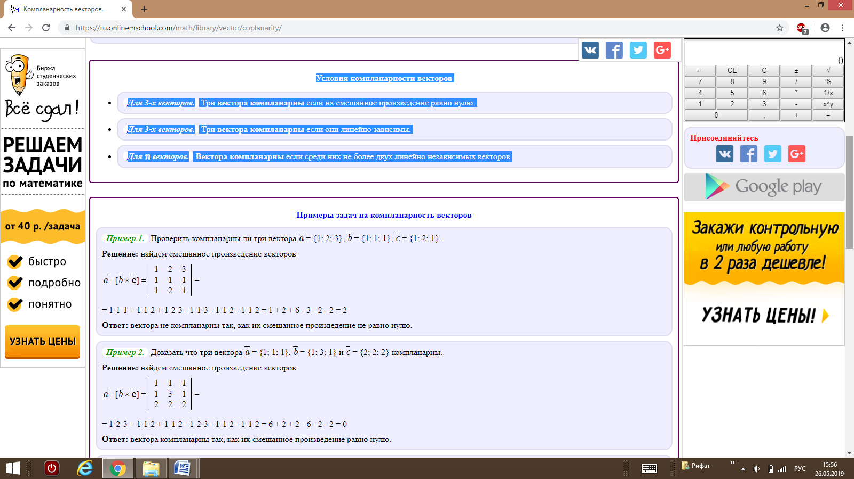

Равные вектора
Определение. Вектора a и b называются равными, если они лежат на одной или параллельных прямых, их направления совпадают, а длины равны (рис. 6).
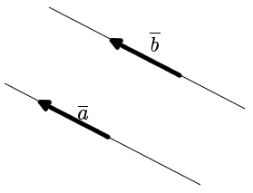
рис. 6

Условие равенства векторов. Вектора равны, если их координаты равны.

То есть, два вектора равны, если они коллинеарные, сонаправленые и имеют равные длины:
a = b, если a↑↑b и |a| = |b|.

Примеры задач на равенство векторов

Примеры плоских задач на равенство векторов
Пример 1. Определить какие из векторов равны a = {1; 2}, b = {1; 2}, c = {3; 2}.
Решение:
a = b - так как их координаты равны,
a ≠ c - так как их координаты не равны,
b ≠ c - так как их координаты не равны.
Пример 2. При каком значении параметра n вектора a = {1; 8;} и b = {1; 2n} равны.
Решение:
Проверим равенство компонентов векторов
a_{x} = b_{x} = 1
a_{y} = b_{y} => 8 = 2n => n = 8/2 = 4
Ответ: при n = 4 вектора a и b равны.

Примеры пространственных задач на равенство векторов
Пример 3. Определить какие из векторов равны a = {1; 2; 4}, b = {1; 2; 2}, c = {1; 2; 4}.
Решение:
a = c - так как их координаты равны,
a ≠ b - так как их координаты не равны,
b ≠ c - так как их координаты не равны.
Пример 4. При каком значении параметра n вектора a = {1; 2; 4} и b = {1; 2; 2n} равны.
Решение:
Проверим равенство компонентов векторов
a_{x} = b_{x} = 1
a_{y} = b_{y} = 2
a_{z} = b_{z} => 4 = 2n => n = 4/2 = 2
Ответ: при n = 2 вектора a и b равны.

Единичный вектор
Определение. Единичным вектором или ортом - называется вектор, длина которого равна единице.

Основное соотношение.Чтобы найти координаты вектора AB, зная координаты его начальной точек А и конечной точки В, необходимо из координат конечной точки вычесть соответствующие координаты начальной точки.
Ортогональность векторов
Определение.
Вектора a и b называются ортогональными, если угол между ними равен 90°. (рис. 1).
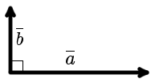
рис. 1
Условие ортогональности векторов.Два вектора a и b ортогональны (перпендикулярны), если их скалярное произведение равно нулю.
a · b = 0
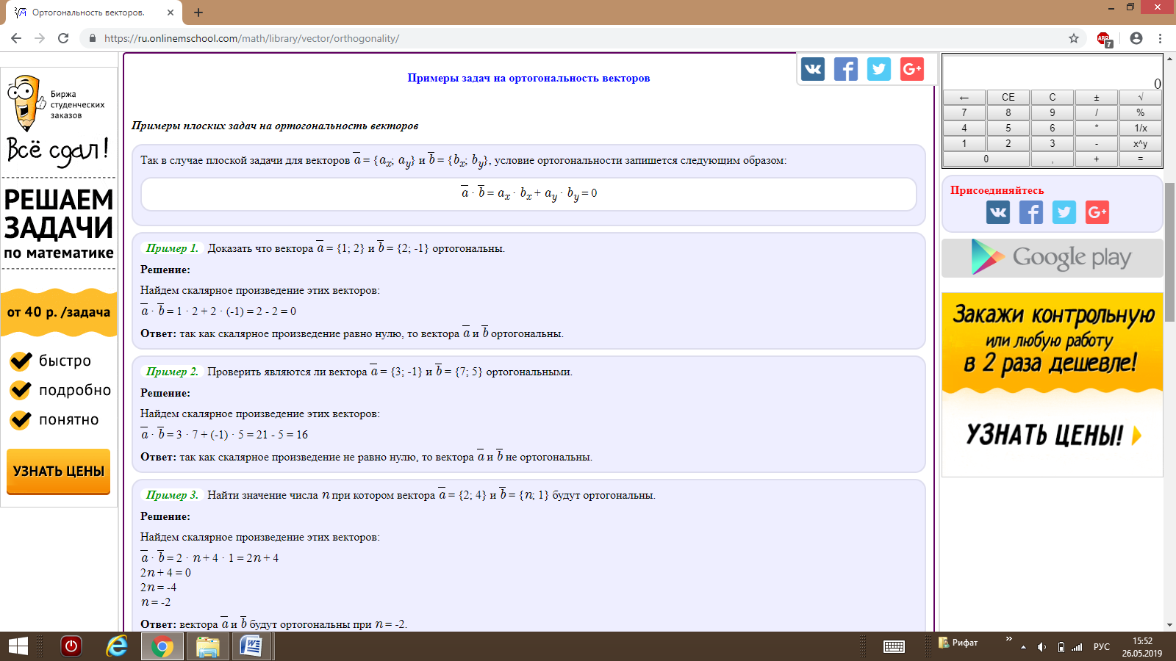

Формулы определения координат вектора заданного координатами его начальной и конечной точки

Формула определения координат вектора для плоских задач
В случае плоской задачи вектор AB заданный координатами точек A(A_{x} ; A_{y}) и B(B_{x} ; B_{y}) можно найти воспользовавшись следующей формулой
AB = {B_{x} - A_{x} ; B_{y} - A_{y}}

Формула определения координат вектора для пространственных задач
В случае пространственной задачи вектор AB заданный координатами точек A(A_{x} ; A_{y} ; A_{z}) и B(B_{x} ; B_{y} ; B_{z}) можно найти воспользовавшись следующей формулой
AB = {B_{x} - A_{x} ; B_{y} - A_{y} ; B_{z} - A_{z}}

Формула определения координат вектора для n -мерного пространства
В случае n-мерного пространства вектор AB заданный координатами точек A(A₁ ; A₂ ; ... ; A_{n}) и B(B₁ ; B₂ ; ... ; B_{n}) можно найти воспользовавшись следующей формулой
AB = {B₁ - A₁ ; B₂ - A₂ ; ... ; B_{n} - A_{n}}

Примеры для плоских задач
Пример 1. Найти координаты вектора AB, если A(1; 4), B(3; 1).
Решение: AB = {3 - 1; 1 - 4} = {2; -3}.
Пример 2. Найти координаты точки B вектора AB = {5; 1}, если координаты точки A(3; -4).
Решение:
AB_{x} = B_{x} - A_{x} => B_{x} = AB_{x} + A_{x} => B_{x} = 5 + 3 = 8
AB_{y} = B_{y} - A_{y} => B_{y} = AB_{y} + A_{y} => B_{y} = 1 + (-4) = -3
Ответ: B(8; -3).
Пример 3. Найти координаты точки A вектора AB = {5; 1}, если координаты точки B(3; -4).
Решение:
AB_{x} = B_{x} - A_{x} => A_{x} = B_{x} - AB_{x} => A_{x} = 3 - 5 = -2
AB_{y} = B_{y} - A_{y} => A_{y} = B_{y} - AB_{y} => A_{y} = -4 - 1 = -5
Ответ: A(-2; -5).

Примеры для пространственных задач
Пример 4. Найти координаты вектора AB, если A(1; 4; 5), B(3; 1; 1).
Решение: AB = {3 - 1; 1 - 4; 1 - 5} = {2; -3; -4}.
Пример 5. Найти координаты точки B вектора AB = {5; 1; 2}, если координаты точки A(3; -4; 3).
Решение:
AB_{x} = B_{x} - A_{x} => B_{x} = AB_{x} + A_{x} => B_{x} = 5 + 3 = 8
AB_{y} = B_{y} - A_{y} => B_{y} = AB_{y} + A_{y} => B_{y} = 1 + (-4) = -3
AB_{z} = B_{z} - A_{z} => B_{z} = AB_{z} + A_{z} => B_{z} = 2 + 3 = 5
Ответ: B(8; -3; 5).
Пример 6. Найти координаты точки A вектора AB = {5; 1; 4}, если координаты точки B(3; -4; 1).
Решение:
AB_{x} = B_{x} - A_{x} => A_{x} = B_{x} - AB_{x} => A_{x} = 3 - 5 = -2
AB_{y} = B_{y} - A_{y} => A_{y} = B_{y} - AB_{y} => A_{y} = -4 - 1 = -5
AB_{z} = B_{z} - A_{z} => A_{z} = B_{z} - AB_{z} => A_{z} = 1 - 4 = -3
Ответ: A(-2; -5; -3).

Примеры для n -мерного пространства
Пример 7. Найти координаты вектора AB, если A(1; 4; 5; 5; -3), B(3; 0; 1; -2; 5).
Решение: AB = {3 - 1; 0 - 4; 1 - 5; -2 - 5; 5 - (-3)} = {2; -4; -4; -7; 8}.
Пример 8. Найти координаты точки B вектора AB = {5; 1; 2; 1}, если координаты точки A(3; -4; 3; 2).
Решение:
AB₁ = B₁ - A₁ => B₁ = AB₁ + A₁ => B₁ = 5 + 3 = 8
AB₂ = B₂ - A₂ => B₂ = AB₂ + A₂ => B₂ = 1 + (-4) = -3
AB₃ = B₃ - A₃ => B₃ = AB₃ + A₃ => B₃ = 2 + 3 = 5
AB₄ = B₄ - A₄ => B₄ = AB₄ + A₄ => B₄ = 1 + 2 = 3
Ответ: B(8; -3; 5; 3).
Пример 9. Найти координаты точки A вектора AB = {5; 1; 4; 5}, если координаты точки B(3; -4; 1; 8).
Решение:
AB₁ = B₁ - A₁ => A₁ = B₁ - AB₁ => A₁ = 3 - 5 = -2
AB₂ = B₂ - A₂ => A₂ = B₂ - AB₂ => A₂ = -4 - 1 = -5
AB₃ = B₃ - A₃ => A₃ = B₃ - AB₃ => A₃ = 1 - 4 = -3
AB₄ = B₄ - A₄ => A₄ = B₄ - AB₄ => A₄ = 8 - 5 = 3
Ответ: A(-2; -5; -3; 3).

Определение длины вектора
Определение.
Длина направленного отрезка определяет числовое значение вектора и называется длиной вектора или модулем вектора AB.
Для обозначения длины вектора используются две вертикальные линии слева и справа |AB|.
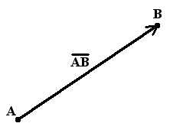
Основное соотношение. Длина вектора |a| в прямоугольных декартовых координатах равна квадратному корню из суммы квадратов его координат.

Формулы длины вектора

Формула длины вектора для плоских задач
В случае плоской задачи модуль вектора a = {a_{x} ; a_{y}} можно найти воспользовавшись следующей формулой:
|a| = √a_{x}² + a_{y}²

Формула длины вектора для пространственных задач
В случае пространственной задачи модуль вектора a = {a_{x} ; a_{y} ; a_{z}} можно найти воспользовавшись следующей формулой:
|a| = √a_{x}² + a_{y}² + a_{z}²

Примеры вычисления длины вектора для плоских задачи
Пример 1. Найти длину вектора a = {2; 4}.
Решение: |a| = √2² + 4² = √4 + 16 = √20 = 2√5.
Пример 2. Найти длину вектора a = {3; -4}.
Решение: |a| = √3² + (-4)² = √9 + 16 = √25 = 5.

Примеры вычисления длины вектора для пространственных задачи
Пример 3. Найти длину вектора a = {2; 4; 4}.
Решение: |a| = √2² + 4² + 4² = √4 + 16 + 16 = √36 = 6.
Пример 4. Найти длину вектора a = {-1; 0; -3}.
Решение: |a| = √(-1)² + 0² + (-3)² = √1 + 0 + 9 = √10.

Примеры вычисления длины вектора для пространств с размерностью большей 3
Пример 5. Найти длину вектора a = {1; -3; 3; -1}.
Решение: |a| = √1² + (-3)² + 3² + (-1)² = √1 + 9 + 9 + 1 = √20 = 2√5
Пример 6. Найти длину вектора a = {2; 4; 4; 6 ; 2}.
Решение: |a| = √2² + 4² + 4² + 6² + 2² = √4 + 16 + 16 + 36 + 4 = √76 = 2√19.

Формулы скалярного произведения векторов заданных координатами

Формула скалярного произведения векторов для плоских задач
В случае плоской задачи скалярное произведение векторов a = {a_{x} ; a_{y}} и b = {b_{x} ; b_{y}} можно найти воспользовавшись следующей формулой:
a · b = a_{x} · b_{x} + a_{y} · b_{y}

Формула скалярного произведения векторов для пространственных задач
В случае пространственной задачи скалярное произведение векторов a = {a_{x} ; a_{y} ; a_{z}} и b = {b_{x} ; b_{y} ; b_{z}} можно найти воспользовавшись следующей формулой:
a · b = a_{x} · b_{x} + a_{y} · b_{y} + a_{z} · b_{z}

Формула скалярного произведения n -мерных векторов
В случае n-мерного пространства скалярное произведение векторов a = {a₁ ; a₂ ; ... ; a_{n}} и b = {b₁ ; b₂ ; ... ; b_{n}} можно найти воспользовавшись следующей формулой:
a · b = a₁ · b₁ + a₂ · b₂ + ... + a_{n} · b_{n}
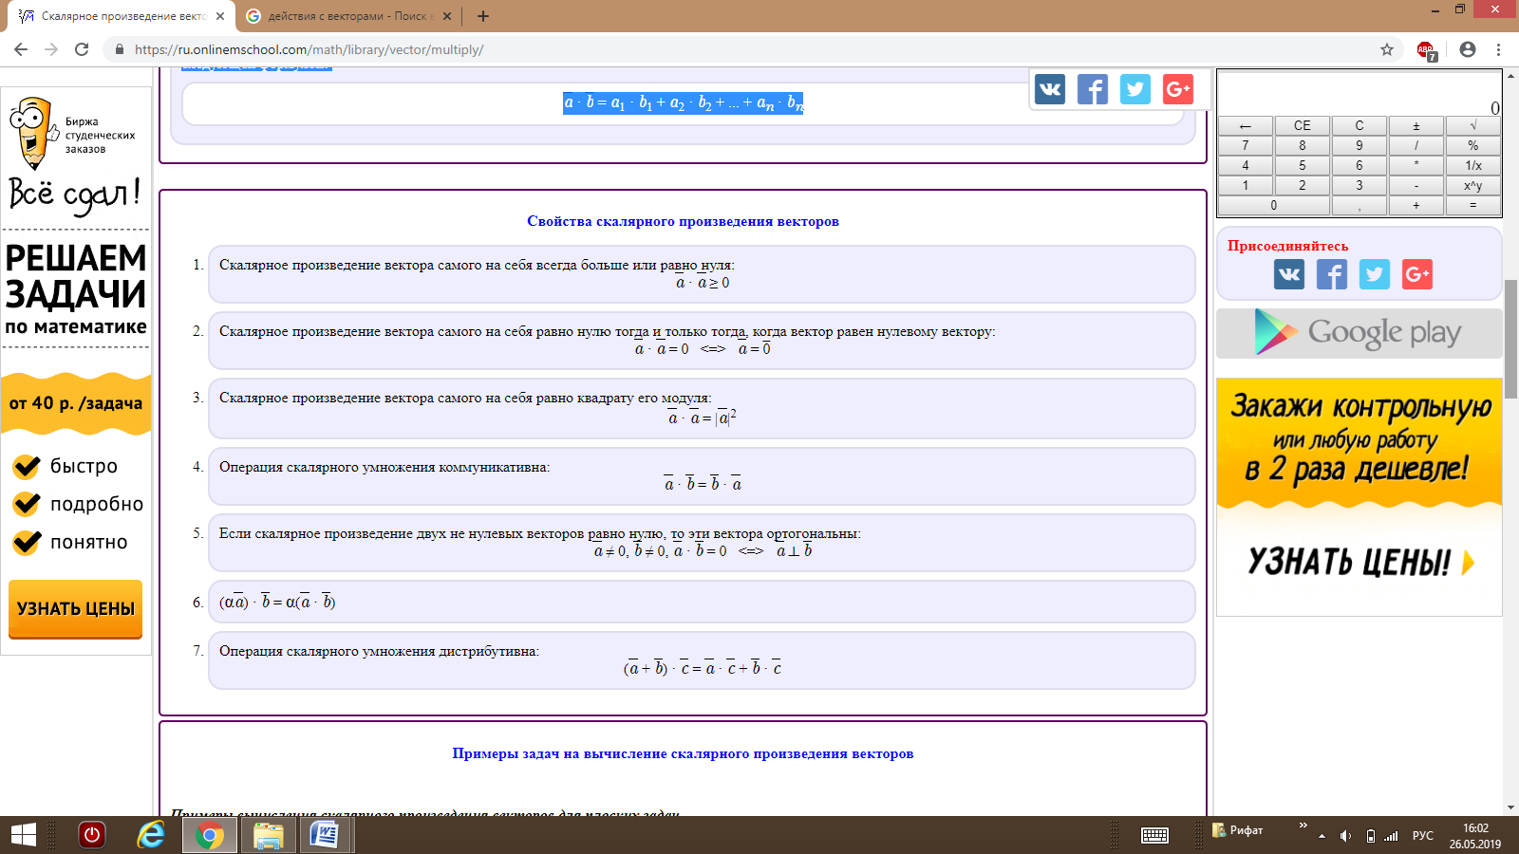
Геометрическая интерпретация. Скалярным произведением двух векторов a и b будет скалярная величина, равная произведению модулей этих векторов умноженного на косинус угла между ними:
a · b = |a| · |b| cos α
Алгебраическая интерпретация. Скалярным произведением двух векторов a и b будет скалярная величина, равная сумме попарного произведения координат векторов a и b.
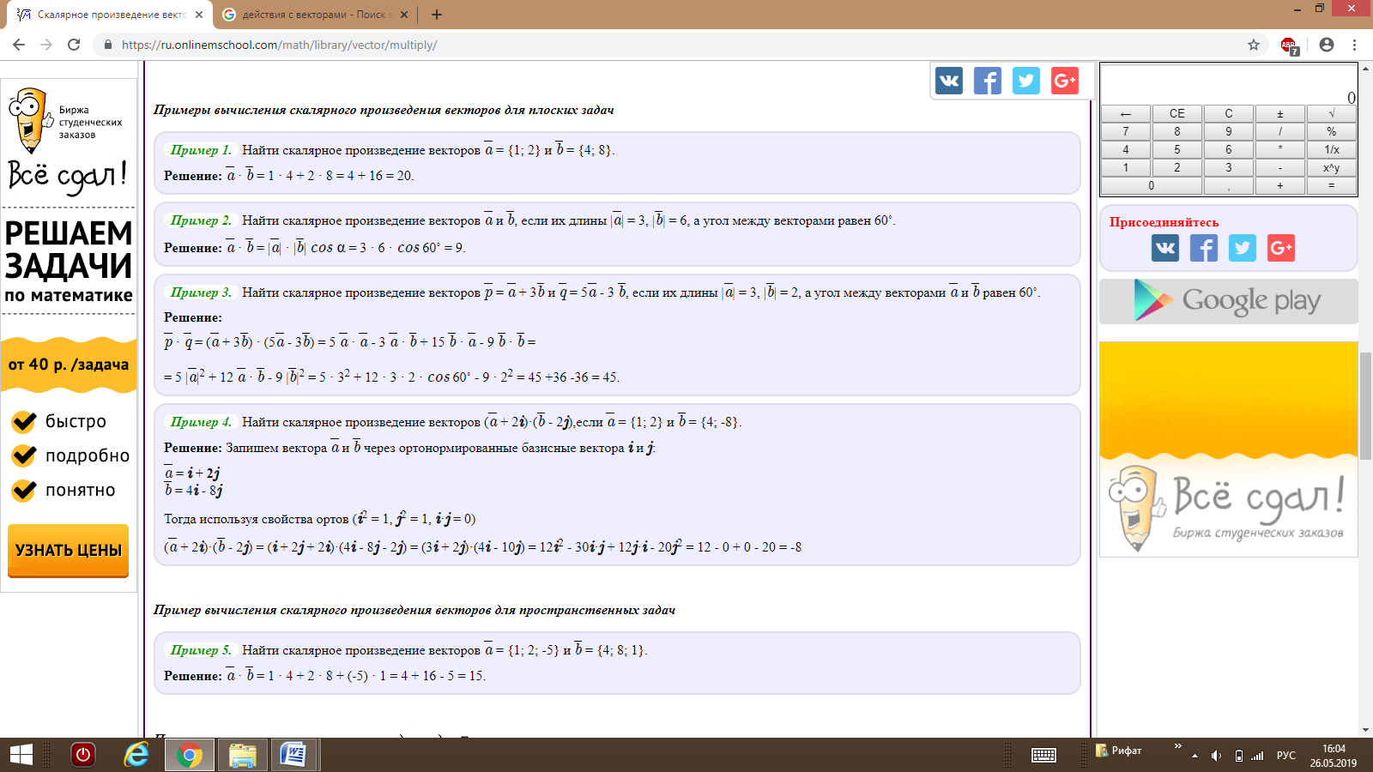

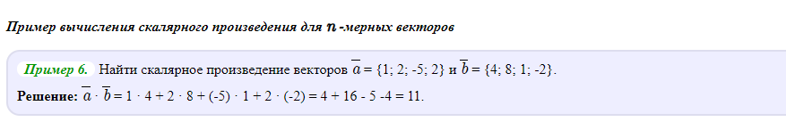
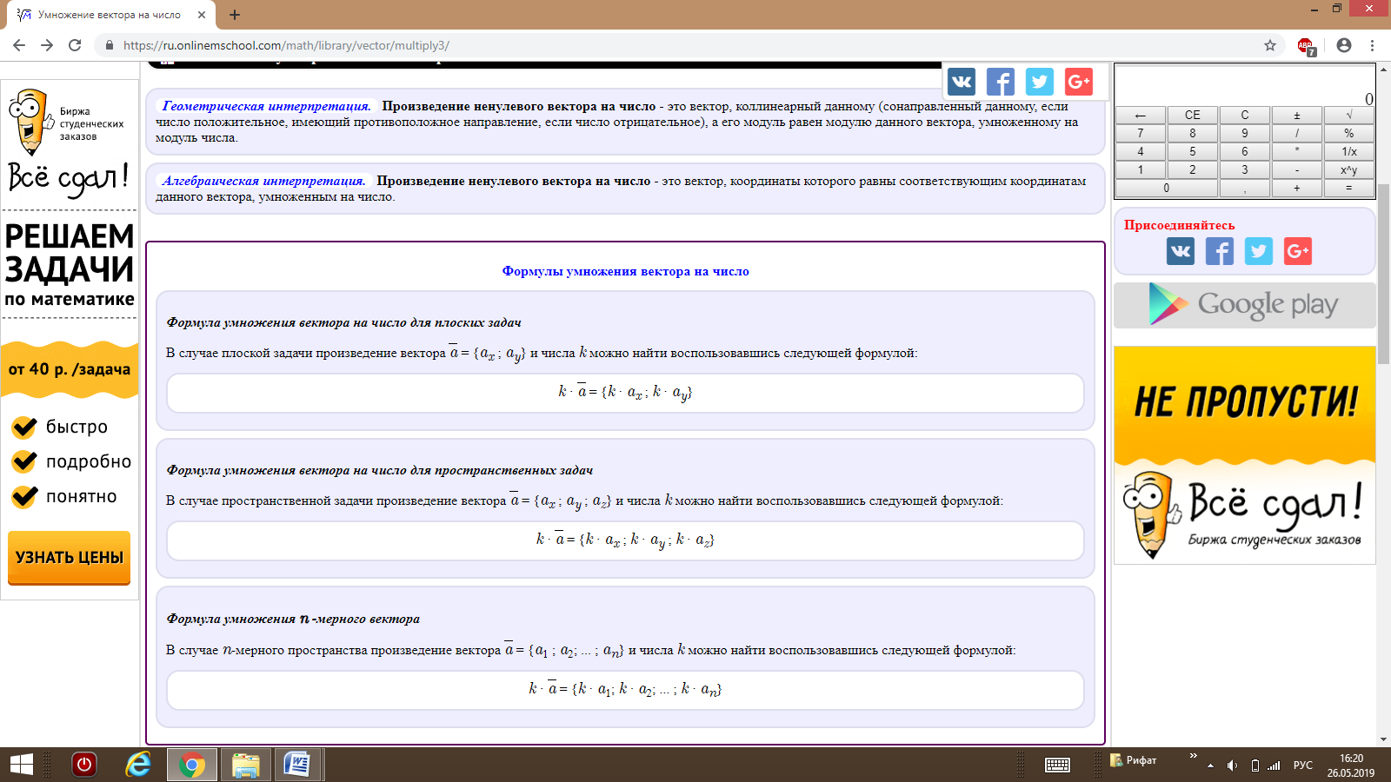
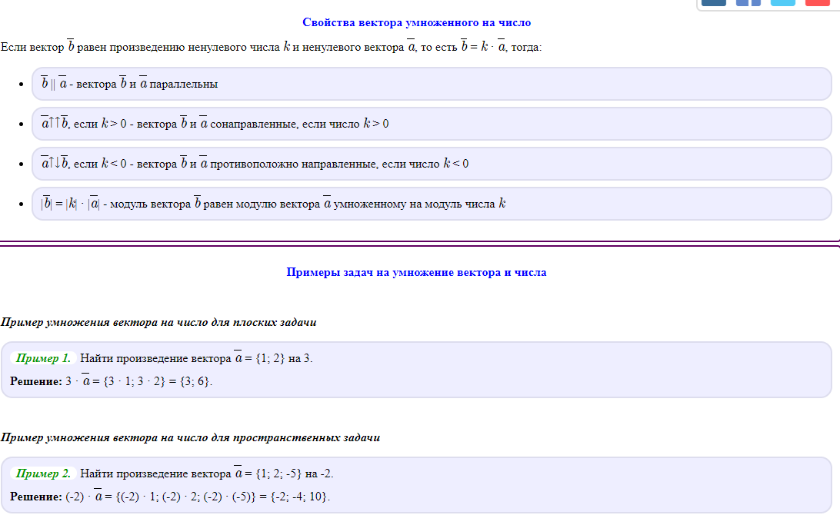
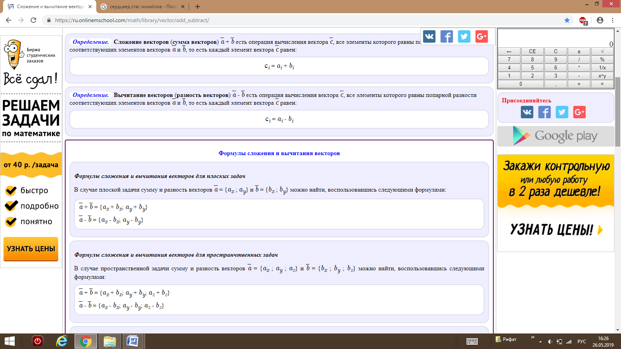
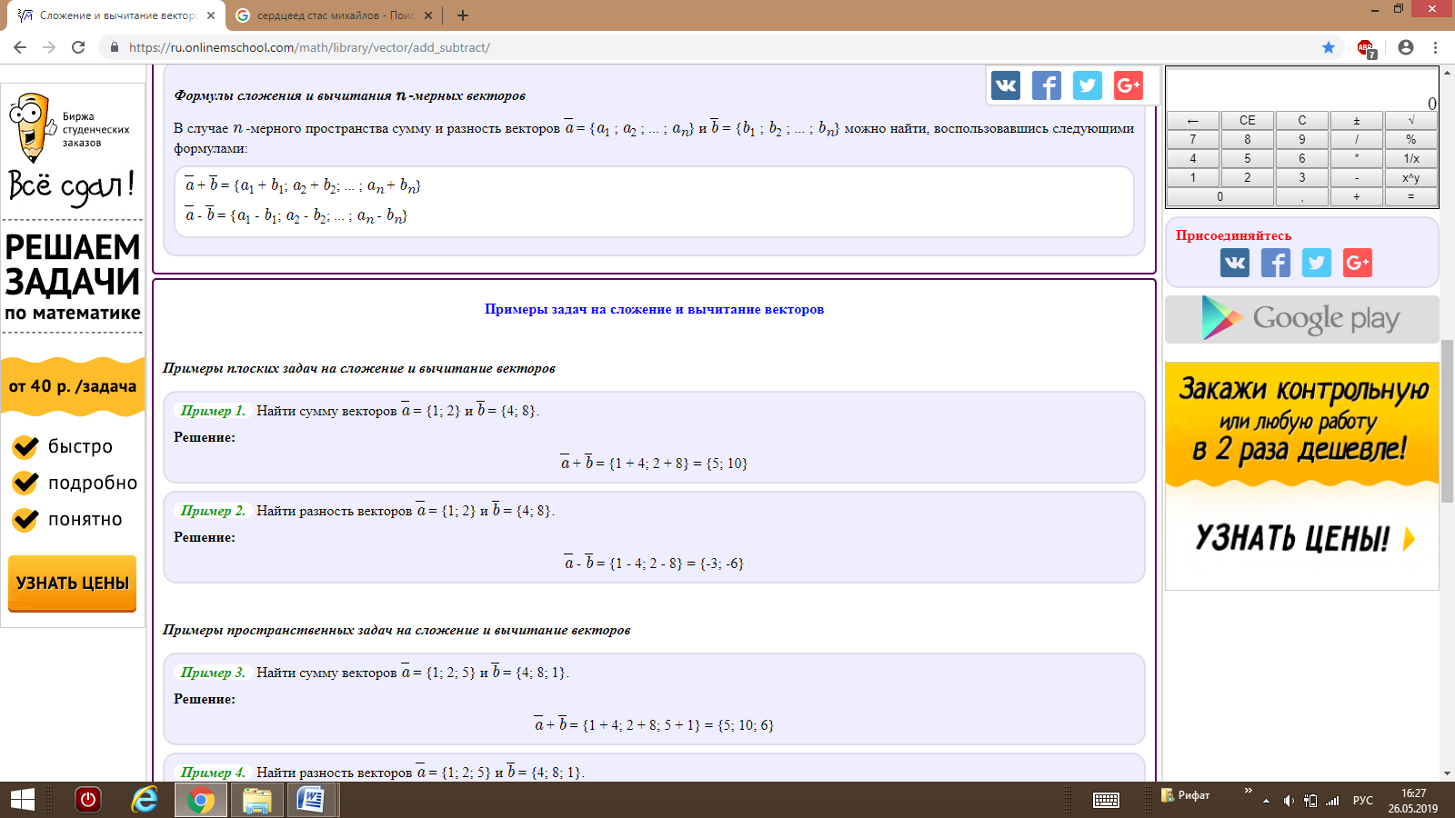
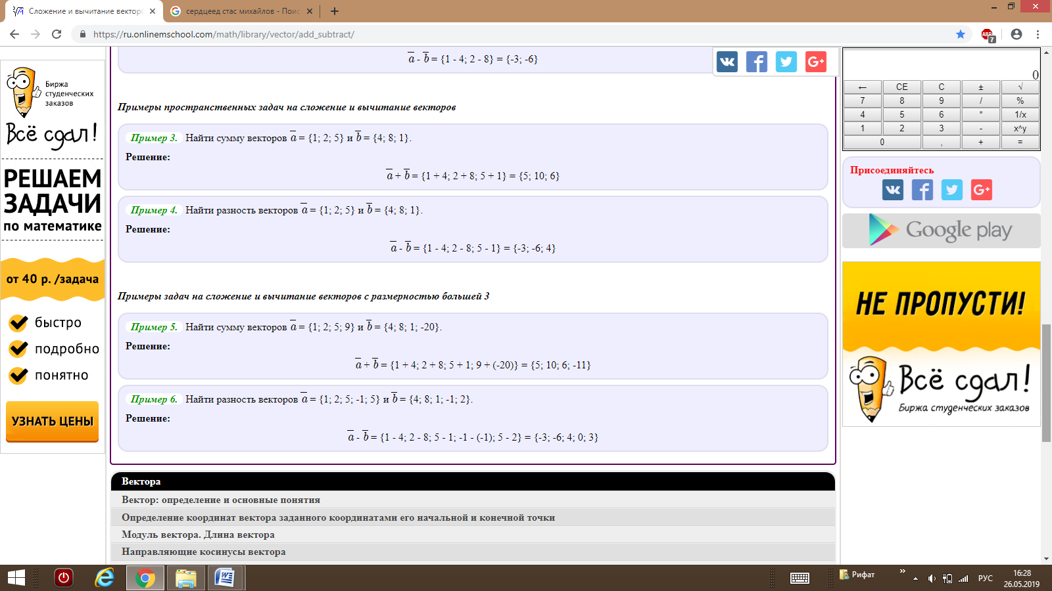

Определение. Проекцией вектора AB на ось l называется число, равное величине отрезка A₁B₁ оси l, где точки A₁ и B₁ являются проекциями точек A и B на ось l. (рис. 1).
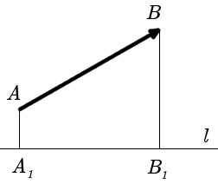
рис. 1
Определение. Проекцией вектора a на направление вектора b , называется число, равное величине проэкции вектора a на ось проходящую через вектор b.

Формула вычисления проекции вектора на вектор
Для вычисления проекции вектора a на направление вектора b из определения скалярного произведения получена формула:
Пр _{b}a = | a · b
Пр _{b}a = | |b|

Примеры задач на проекцию вектора

Примеры вычисления проекции вектора для плоских задач
Пример 1. Найти проекцию вектора a = {1; 2} на вектор b = {3; 4}.
Решение:
Найдем скалярное произведение этих векторов
a · b = 1 · 3 + 2 · 4 = 3 + 8 = 11
Найдем модуль вектора b
|b| = √3² + 4² = √9 + 16 = √25 = 5
Найдем проекцию вектора a на вектор b
Пр _{b}a = | a · b | = | 11 | = 2.2
Пр _{b}a = | |b| | = | 5 | = 2.2
Ответ: Пр _{b}a = 2.2.

Примеры вычисления проекции вектора для пространственных задачи
Пример 2. Найти проекцию вектора a = {1; 4; 0} на вектор b = {4; 2; 4}.
Решение:
Найдем скалярное произведение этих векторов
a · b = 1 · 4 + 4 · 2 + 0 · 4 = 4 + 8 + 0 = 12
Найдем модуль вектора b
|b| = √4² + 2² + 4² = √16 + 4 + 16 = √36 = 6
Найдем проекцию вектора a на вектор b
Пр _{b}a = | a · b | = | 12 | = 2
Пр _{b}a = | |b| | = | 6 | = 2
Ответ: Пр _{b}a = 2.

